МІНІСТЕРСТВО ОСВІТИ І НАУКИ УКРАЇНИ

Центральноукраїнський національний технічний університет

Механіко-технологічний факультет

ЗВІТ

ПРО ВИКОНАННЯ ЛАБОРАТОРНОЇ РОБОТИ № 9

з навчальної дисципліни

“Базові методології та технології програмування”

РЕАЛІЗАЦІЯ ПРОГРАМНИХ МОДУЛІВ РОЗГАЛУЖЕННЯ ТА ІТЕРАЦІЙНИХ ОБЧИСЛЮВАЛЬНИХ ПРОЦЕСІВ

ВИКОНАВ

студент академічної групи

КБ 22-2

_________ Ткаченко О. С.

ПЕРЕВІРИВ

викладач кафедри кібербезпеки

та програмного забезпечення

_________ Олександр СОБІНОВ

Кропивницький – 2023

**Мета роботи**

Полягає у набутті ґрунтовних вмінь та практичних навичок реалізації технології модульного програмування, застосування операторів С/С++ арифметичних, логічних, побітових операцій, умови, циклів та вибору під час розроблення статичних бібліотек, заголовкових файлів та програмних засобів у кросплатформовому середовищі Code::Blocks.

**Завдання до лабораторної роботи**

1. Реалізувати функції розв’язування задач 9.1–9.3 як складових статичної бібліотеки libModulesПрізвище.а (проект ModulesПрізвище, створений під час виконання лабораторної роботи №8).
2. Реалізувати програмне забезпечення розв’язування задачі 9.4 на основі функцій статичної бібліотеки libModulesПрізвище.а.

**Варіант 8**

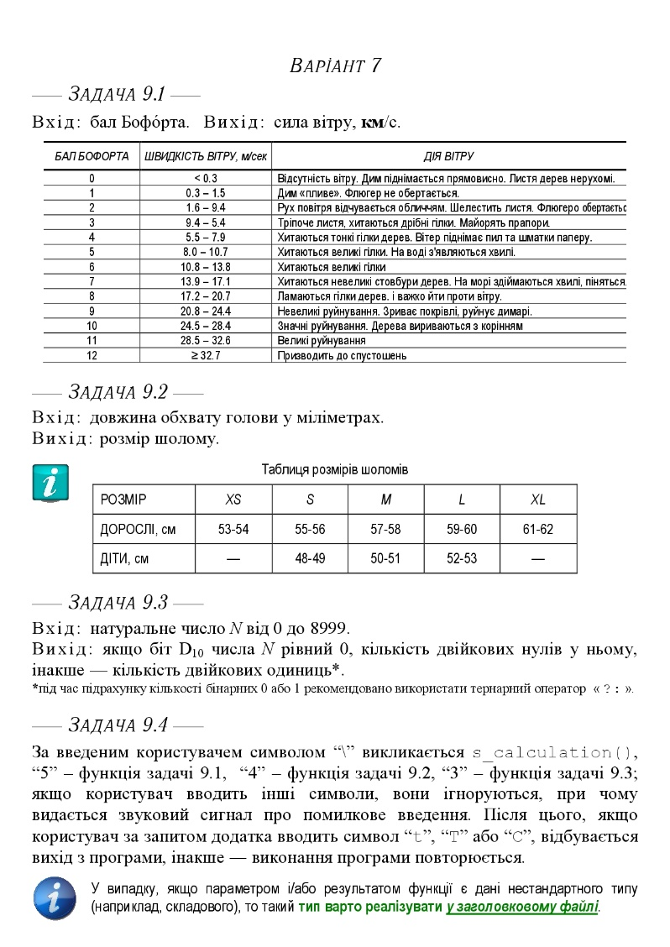

Рисунок 1 - Завдання

**Хід роботи**

На початку було завантажено Git-репозиторій і отримано завдання за варіантом. Далі в \Lab9 було заповнено README.md файл і створено теки prj, Software, TestSuite та Report.

**Задачі 9.1-9.3**

Згідно завдання було виконано аналіз задачі 9.1:

Вхідні данні:

* Бал Бофорта – число від 0 до 12;

Вихідні данні:

* Швидкість вітру – дробові числа км/с;
* Дія вітру – текст.

Далі було створено алгоритм задачі та записано його вербальним способом:

*ПОЧАТОК*

1. Передаємо значення балу Бофорта – ball_bofort;
2. Вказуємо змінну result;
3. За допомогою switch case порівнюємо ball_bofort і задаємо значення result;
4. Повертає result.

*КІНЕЦЬ*

Згідно завдання було виконано аналіз задачі 9.2:

Вхідні данні:

* Довжина обхвату голови – число у міліметрах;

Вихідні данні:

* Розмір шолому – текст;

Далі було створено алгоритм задачі та записано його вербальним способом:

*ПОЧАТОК*

1. Передаємо значення довжини обхвату голови – girth_of_head;
2. Вказуємо змінну result;
3. За допомогою операторів умови визначаємо діапазон знаходження girth_of_head і задаємо відповідне значення result;
4. Повертає result.

*КІНЕЦЬ*

Згідно завдання було виконано аналіз задачі 9.3:

Вхідні данні:

* Ціле число від 0 до 8999;

Вихідні данні:

* Кількість двійкових нулів або одиниць – ціле число;

Далі було створено алгоритм задачі та записано його вербальним способом:

*ПОЧАТОК*

1. Передаємо число N;
2. За допомогою операторів зсуву і порозрядного І знаходимо біт D10;
3. Якщо D10 дорівнює 0, то повертає кількість двійкових нулів;
4. Інакше – повертає кількість двійкових одиниць.

*КІНЕЦЬ*